Har fullført kurset Kommunestyrearbeid i praksis
Politisk verksted

Deltakerne har gjennom kunnskapsutvikling og politisk deltakelse i kommunen opparbeidet seg kompetanse i hvordan lokaldemokratiet fungerer i praksis. I studiesirkelen er følgende temaer gjennomgått:

- Lokaldemokrati og demokratiske prosesser
- Fordypning i lokalpolitiske saker
- Taleteknikk, retorikk og forhandlingsteknikk
- Skriving av manus
- Ombudsrollen

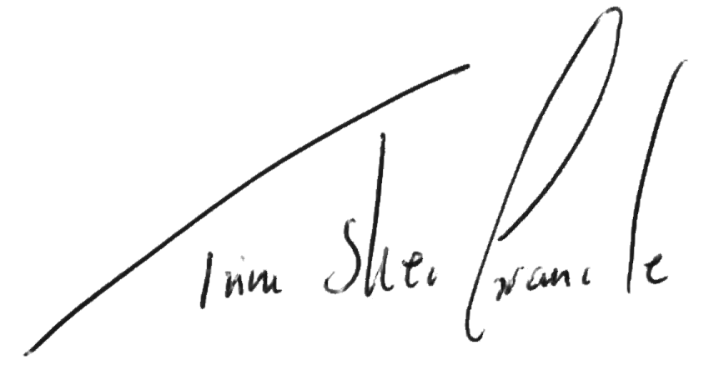
Takk for innsatsen du gjør for Venstre!

Trine Skei Grande

Kurset hadde timer.

, 25. april 2016
Kursholder

